RPFCAII201001 – Rep. Prova Final de CAII. Edson de Paula Ferreira. (use lápis, borracha e régua)

1- (1.0) Mostre, para um sistema cuja FTMA tem pólo duplo em S=+1, como ajustar um PD, em malha fechada, utilizando o LGR e priorizando um e∞ especificado (especifique você).

2- Para o sistema, tal que a FTMA é dada nos 3 diagramas de Bode abaixo (utilizar 1 por projeto, na ordem dada), mostre como projetar os controladores no domínio da freqüência. Explicite a determinação e os valores finais de erro estacionário. Esboce o diagrama do Bode dos sistemas compensados em malha aberta. A qualidade das aproximações será considerada relevante em todos os projetos.
2.1 - PI (2,0) e Atraso (1,0), para MF≈45° e erro estacionário menor possível.
2.2 - Avanço (2,0), para MF≈60° e erro estacionário menor possível. Não use φm maior que 30⁰, use correção de projeto de 10⁰.
3 - Considere o sistema contínuo, com realimentação negativa unitária cuja FTMA é dada abaixo.
$$G_{1}\left(S\right)=\frac{2\left(S-0.2\right)(S+500)}{S\left(S+20\right)\left(S^{2}+1\right)}$$
3.1 - (1.5) Trace o diagrama de bode em malha aberta correspondente, primeiramente utilizando as aproximações assintóticas, depois esboçando as correções, ilustrando como ficariam as curvas reais.
3.2 - (1.0) Esboce o diagrama polar e faça a análise da estabilidade, via critério simplificado de Nyquist (explicite o # de pólos em malha fechada à direita). O que mudaria na análise para o ganho negativo?
  - – (1.5) Trace o LGR para K variando de -∞ a +∞, orientando e especificando (azul e vermelho) adequadamente os caminhos. Explicite os cálculos dos aspectos relevantes do traçado. Analise a estabilidade utilizando a condição de módulo.

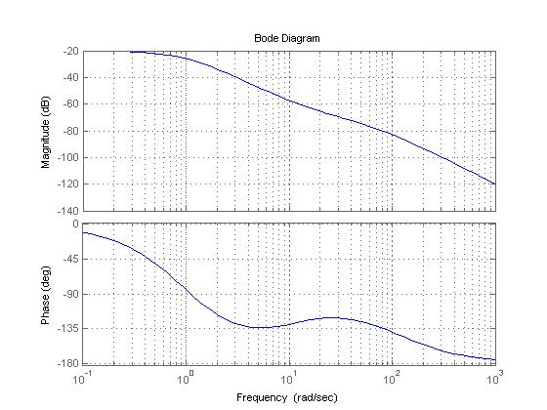
PI


ATRASO

AVANÇO

